Дата: 02.05.23
Клас: 4 – А
Предмет: фізична культура
Вчитель: Довмат Г.В.
Тема: Організаційні вправи , загальнорозвивальні вправи, загальнорозвивальні вправи на відчуття правильної постави, вправи для запобігання плоскостопості.
Завдання уроку:
1.Повторити руховий режим молодшого школяра.
2.Сприяти розвитку формування правильної постави. 3.Сприяти розвитку витривалості рівномірним бігом.

Хід уроку
Під час дистанційного навчання дуже не хочеться вставати з ліжка, особливо дітям. Для того, щоб ранок розпочинався з користю, рекомендуємо зайнятись разом зарядкою. І корисно і приємно. У сьогоднішніх відео діти виконають ряд фізичних вправ, які легко виконувати вдома. Ніяке обладнання чи спортзал не потрібно!

- Бесіда «Правила безпеки під час занять стрибковими вправами» https://www.youtube.com/watch?v=Gl04yaXfpLo

- Організаційні вправи. Комплекс ЗРВ у домашніх умовах за посиланням: https://www.youtube.com/watch?v=LF1hsGsYYH4

- Рівномірний біг у чергуванні з ходьбою.

- Формування правильної постави:
https://www.youtube.com/watch?v=Um9_iTbhGaU

- Вправи для попередження плоскостопості.
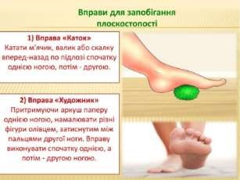

5. Руханка:
https://www.youtube.com/watch?v=iOPZYUooAjQ

Бажаю гарного настрою та міцного здоров’я!!!

